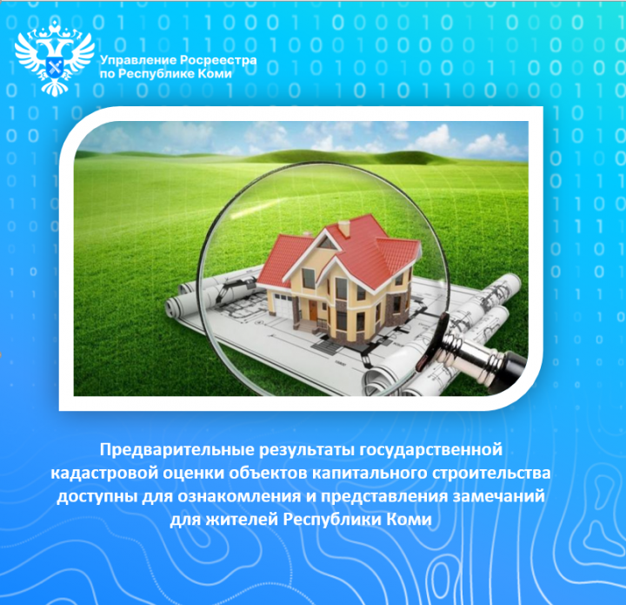

Извещение об утверждении результатов определения кадастровой стоимости зданий, помещений, сооружений, объектов незавершенного строительства, машино-мест на территории Республики Коми, учтенных в Едином государственном реестре недвижимости по состоянию
на 1 января 2023 г.
В 2023 году в Республике Коми проведена государственная кадастровая оценка объектов капитального строительства сведения, о которых содержатся в Едином государственном реестре недвижимости по состоянию на 1 января 2023 г.
Функции по определению кадастровой стоимости объектов недвижимости закреплены за государственным бюджетным учреждением Республики Коми «Республиканское учреждение технической инвентаризации и кадастровой оценки» (далее - ГБУ РК «РУТИКО»), подведомственным Комитету Республики Коми имущественных и земельных отношений (далее - Комитет).
В ходе проведения работ по государственной кадастровой оценке ГБУ РК «РУТИКО» кадастровая стоимость определена в отношении 621 116 объектов капитального строительства (зданий, помещений, сооружений, объектов незавершенного строительства, машино-мест).
Результаты государственной кадастровой оценки утверждены приказом Комитета Республики Коми имущественных и земельных отношений от 31 октября 2023 г. № 298-од «Об утверждении результатов определения кадастровой стоимости зданий, помещений, сооружений, объектов незавершенного строительства, машино-мест на территории Республики Коми, учтенных в Едином государственном реестре недвижимости по состоянию на 1 января 2023 г.».
Для целей, предусмотренных законодательством, сведения о кадастровой стоимости объектов капитального строительства будут применятся с 1 января 2024 г.
Соответствующий приказ размещен на официальном сайте Комитета Республики Коми имущественных и земельных отношений во вкладке «Деятельность» в разделе «Государственная кадастровая оценка», подразделе «Государственная кадастровая оценка объектов капитального строительства», «Государственная кадастровая оценка 2023 г.» (https://agui.rkomi.ru/uploads/documents/prikaz_298_od_ot_31_10_2023_ob_utv_kad_ots_ned_im_v_2023_2023-11-01_14-16-10.pdf) и на официальном Интернет-портале Республики Коми во вкладке «Перечень правовых актов» в сетевом издании Республики Коми «Перечень правовых актов, принятых органами государственной власти Республики Коми, иной официальной информации» (https://law.rkomi.ru/files/105/41703.pdf).
Согласно законодательства Российской Федерации юридические и физические лица, а также органы государственной власти и органы местного самоуправления вправе обратиться в ГБУ РК «РУТИКО» с заявлением об исправлении ошибок, допущенных при определении кадастровой стоимости. Форма заявления об исправлении ошибок, допущенных при определении кадастровой стоимости, требования к заполнению заявления об исправлении таких ошибок, утверждены Приказом Росреестра от 06.08.2020 № П/0286, который размещен на сайте Комитета Республики Коми имущественных и земельных отношений во вкладке «Деятельность» в разделе «Государственная кадастровая оценка» подразделе «Порядок рассмотрения обращений при несогласии с кадастровой стоимостью» (https://agui.rkomi.ru/uploads/documents/prikaz_rosreestra_ot_06_08_2020_p_0286_2022-11-07_14-42-02.pdf). Порядок рассмотрения заявлений установлен статьёй 21 Федерального закона от 03.07.2016 № 237-ФЗ «О государственной кадастровой оценке».
Подать заявление об исправлении ошибок, допущенных при определении кадастровой стоимости, можно в ГБУ РК «РУТИКО» одним из следующих способов:
- почтовым отправлением с уведомлением о вручении в ГБУ РК «РУТИКО» по адресу: 167000, Республика Коми, г. Сыктывкар, ул. Карла Маркса, д.197;
- при личном обращении в ГБУ РК «РУТИКО» по адресу: Республика Коми, г. Сыктывкар, ул. Карла Маркса, д.197 (время приема: пн.- чт. с 9:00 до 17:00, пт. с 9:00 до 16:45 перерыв на обед 13:00-14:00);
- по электронной почте ГБУ РК «РУТИКО» rbti_jur@mail.ru;
- при личном обращении в любой офис многофункционального центра предоставления государственных и муниципальных услуг на территории Республики Коми.

